SEO ARTICLE 3
*Ở bài này anh có thể giúp nhóm em chia ra một bên là ảnh một bên nội dung được không ạ? Em muốn dạng trình bày bố cục như này ạ, xong từng bước sẽ so le chéo nhau. Nhóm em cảm ơn anh ạ!
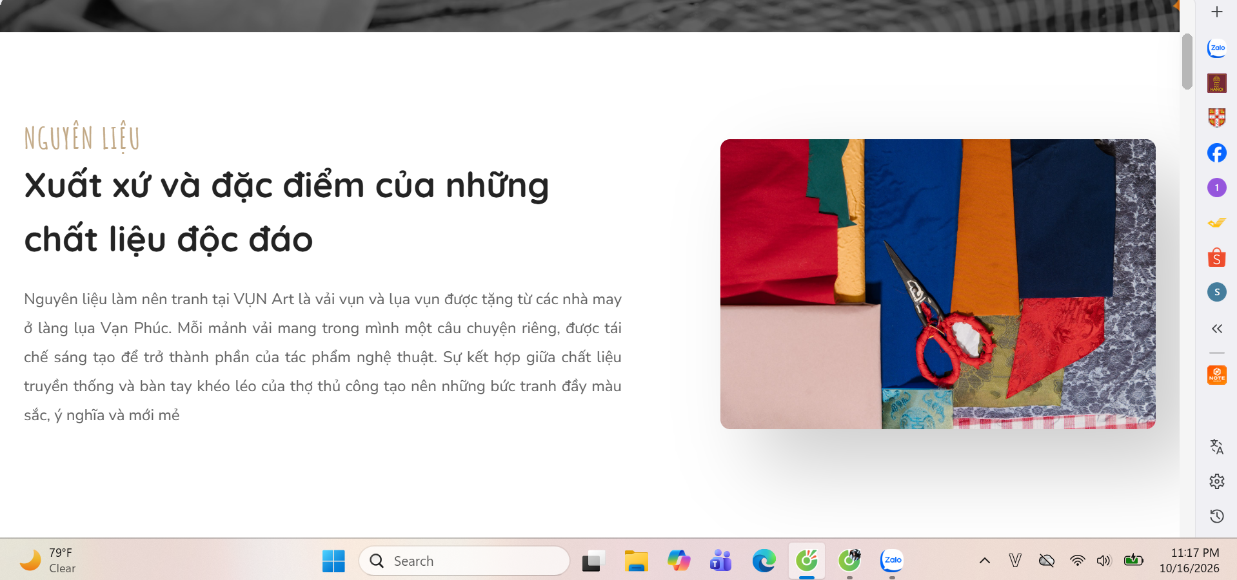
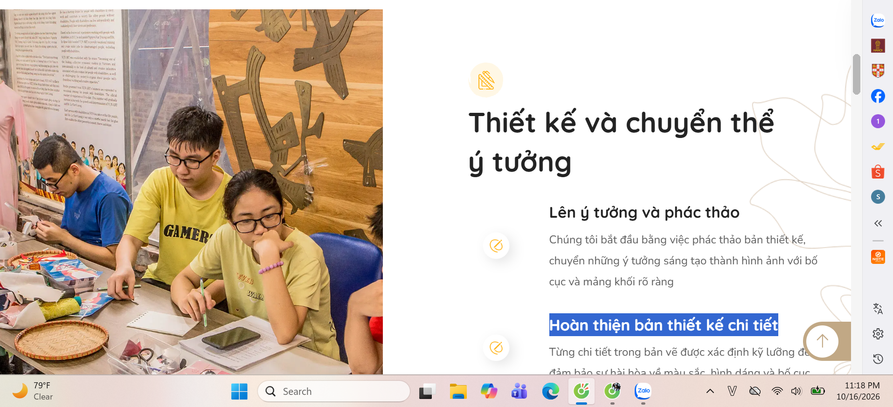
Tiêu đề: Cách làm tranh lụa vụn tại VỤN Art: Từ ý tưởng đến tác phẩm
Mô tả: Khám phá cách làm tranh lụa vụn tại VỤN Art qua từng công đoạn: thiết kế, chọn vải, cắt chi tiết, ghép bố cục và hoàn thiện tác phẩm.

Cách làm tranh lụa vụn tại VỤN Art: Từ ý tưởng đến tác phẩm hoàn chỉnh
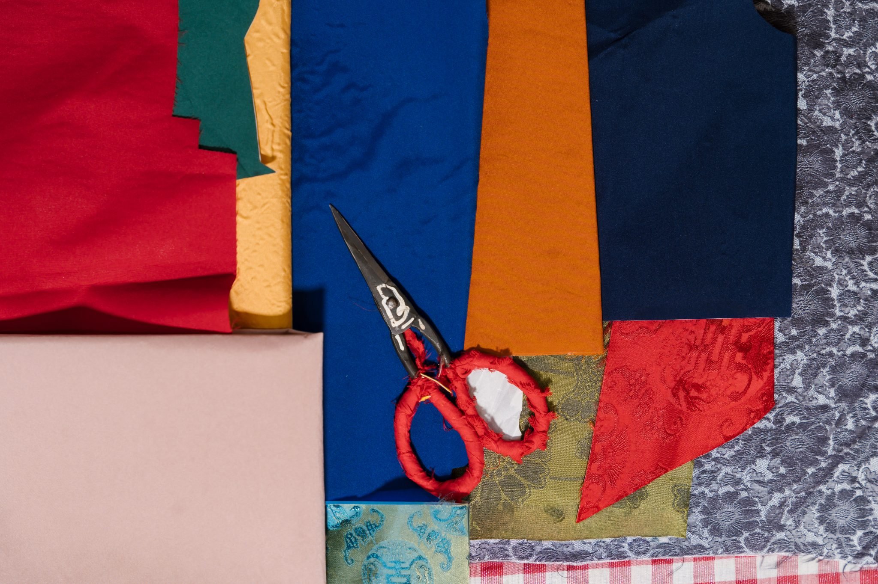
Khi nhìn vào một bức tranh ghép lụa hoàn chỉnh, chúng ta dễ bị thu hút bởi màu sắc, bố cục hay những chi tiết nhỏ được kết hợp hài hòa. Nhưng để những mảnh vải tưởng chừng rời rạc có thể trở thành một tác phẩm hoàn chỉnh, phía sau là cả một quá trình đòi hỏi sự tập trung, kiên nhẫn và khéo léo.
Vậy cách làm tranh lụa vụn tại VỤN Art diễn ra như thế nào?
Từ việc hình thành ý tưởng, chuẩn bị vật liệu cho đến cắt, sắp xếp và cố định từng mảnh vải, mỗi công đoạn đều có vai trò riêng trong việc tạo nên một tác phẩm vừa chính xác về hình ảnh, vừa hài hòa về màu sắc.

1. Thiết kế và chuyển thể ý tưởng
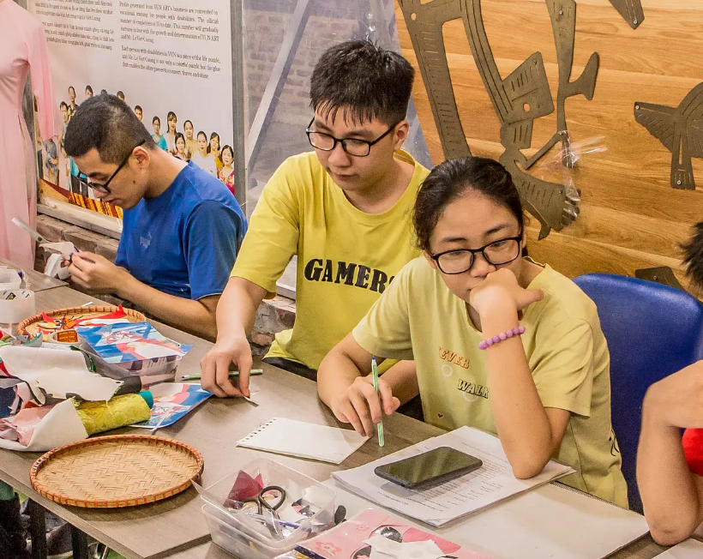
Lên ý tưởng và phác thảo
Các nghệ nhân tại VỤN Art bắt đầu bằng việc phác thảo bản thiết kế, chuyển những ý tưởng sáng tạo thành hình ảnh với bố cục và mảng khối rõ ràng.

Hoàn thiện bản thiết kế chi tiết

Từng chi tiết trong bản vẽ được xác định kỹ lưỡng để đảm bảo sự hài hòa về màu sắc, hình dáng và bố cục

2. In mẫu và cắt chi tiết
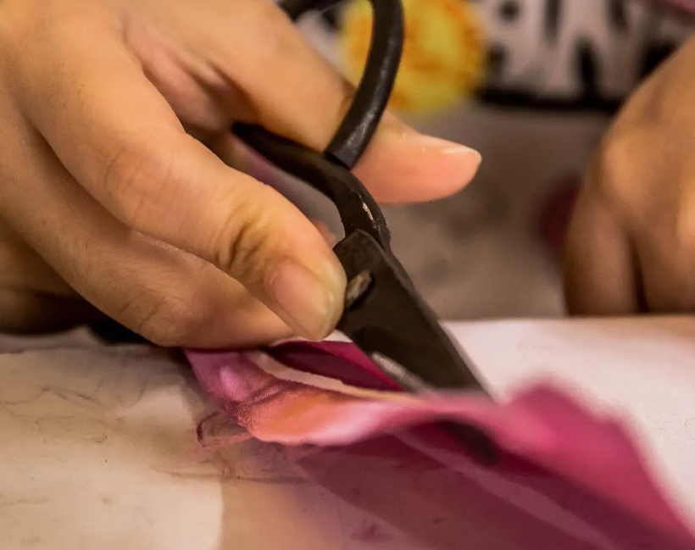
Tạo khuôn mẫu chính xác
Sau khi hoàn thiện bản thiết kế, nghệ nhân sẽ in mẫu ra giấy để tạo khuôn mẫu chuẩn xác cho từng chi tiết.
Cắt vải theo mẫu
Từng mảnh vải được cắt theo hình dáng và kích thước định sẵn, đảm bảo các chi tiết ghép lại với nhau hài hòa và cân đối, làm nền tảng cho toàn bộ bức tranh.

3. Chuẩn bị vải và nền
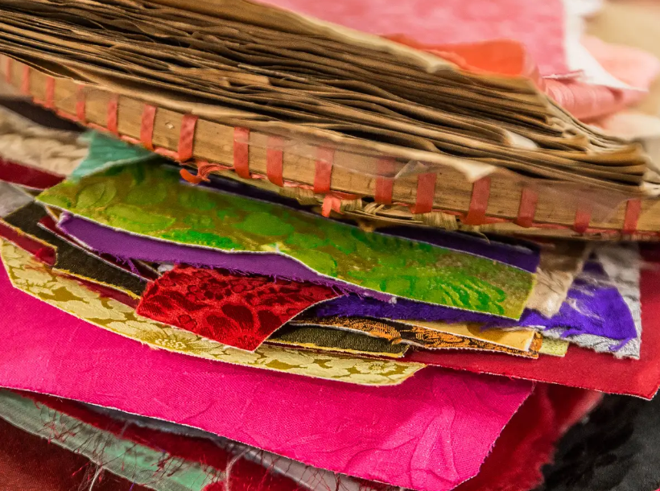
VỤN Art lựa chọn loại vải phù hợp với chủ đề và màu sắc của bức tranh, chủ yếu sử dụng vải vụn và lụa vụn, nhằm tận dụng chất liệu tái chế nhưng vẫn tạo hiệu ứng thẩm mỹ cao. Vải được là phẳng, chuẩn bị sẵn trên tấm mex – một nền chắc chắn, giúp các mảnh vải khi gắn lên được ổn định và giữ hình dáng lâu dài

4. Vẽ và cắt hình theo mẫu
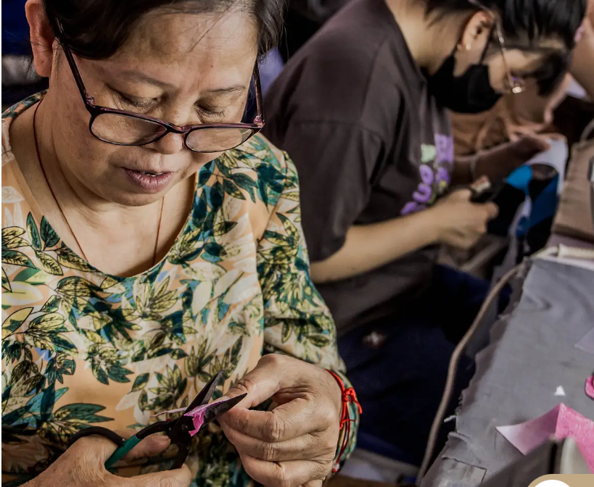
Vẽ chi tiết trên nền
Trên mặt sau tấm mex, các nghệ nhân cẩn thận vẽ lại từng họa tiết theo bản thiết kế, đảm bảo từng chi tiết được định hình chính xác.
Cắt vải tỉ mỉ
Mỗi đường cắt được thực hiện tỉ mỉ, tập trung cao độ, tạo ra những hình khối cân đối, vừa vặn, giúp bức tranh khi ghép các mảnh vải trở nên sống động và hài hòa.

5. Gắn kết và hoàn thiện
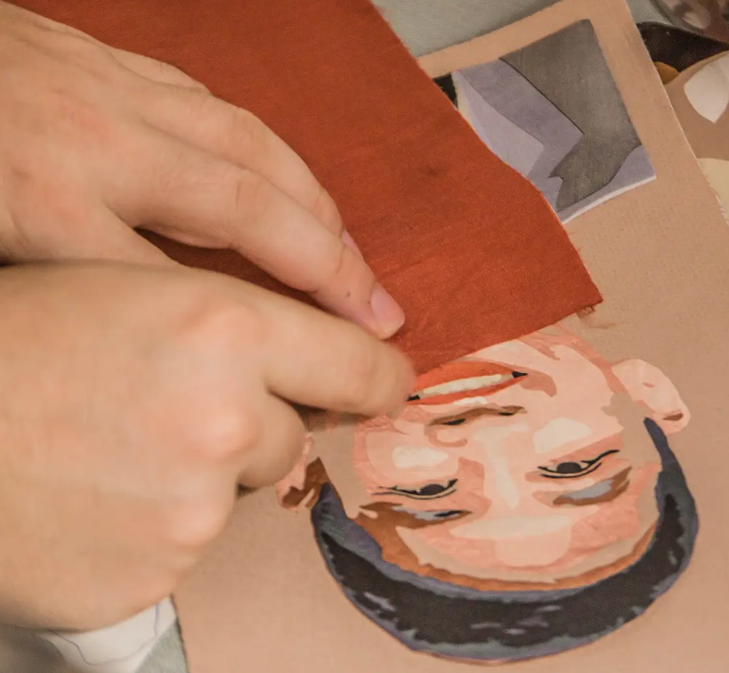
Định hình bố cục
Từng mảnh vải được xếp và điều chỉnh trên nền theo bố cục thiết kế, đảm bảo sự cân đối, hài hòa và chính xác từng chi tiết.
Ép và cố định các mảnh vải
Các mảnh vải được ép nhẹ bằng bàn là hoặc ép nhiệt, giúp chúng bám chắc trên nền mà vẫn giữ độ mềm mại và tự nhiên.
Hoàn thiện và kiểm tra
Kiểm tra tổng thể, chỉnh sửa các chi tiết nếu cần, đảm bảo bức tranh vừa sống động, vừa bền bỉ theo thời gian, sẵn sàng trưng bày hoặc bàn giao.

Với tinh thần “Chạm để thấy tài nghệ”, Họa Lụa mang đến cơ hội để người tham gia tự tay tiếp xúc với chất liệu, thử sức với nghệ thuật ghép lụa và hiểu thêm về câu chuyện phía sau những tác phẩm của VỤN Art.

👉 [KHÁM PHÁ WORKSHOP HỌA LỤA × VỤN ART]
Ở đây anh giúp nhóm em chèn hyperlink vào chữ “KHÁM PHÁ WORKSHOP HỌA LỤA × VỤN ART” dẫn tới trang Workshop/Participate của website.

